《大学物理》练习题 No.19 循环过程和卡诺循环

班级 ________ 学号 ________ 姓名 _________ 成绩 _______

- 选择题
V
T
O
A
C
B
1.定量理想气体经历的循环过程用V—T曲线表示如图,在此循环过程中,气体从外界吸热的过程是
[ A ] (A) A→B. (B) B→C.
(C)C→A. (D) B→C和C→A.

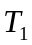
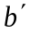
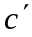

2. 如果卡诺热机的循环曲线所包围的面积从图中的a b c d a 增大为
a b′c′d a ，那么循环a b c d a 与a b′c′d a 所作的功和热机效率变化情况是：
[ D ] (A) 净功增大，效率提高。
(B) 净功增大，效率降低。
(C) 净功和效率都不变。
(D) 净功增大，效率不变。

3.一定量某理想气体所经历的循环过程是:从初态(V₀ ,T₀)开始,先经绝热膨胀使其体积增大1倍,再经等容升温回复到初态温度T₀, 最后经等温过程使其体积回复为V₀ , 则气体在此循环过程中
[ B ] (A) 对外作的净功为正值. (B) 对外作的净功为负值.
(C) 内能增加了. (D) 从外界净吸收的热量为正值.
- 根据热力学第二定律可知:
[ A ] (A) 功可以全部转换为热,但热不能全部转换为功.
(B) 热可以从高温物体传到低温物体,但不能从低温物体传到高温物体.
(C) 不可逆过程就是不能向相反方向进行的过程.
(D) 自然界发生的实际过程可能是可逆的.

5.“理想气体和单一热源接触作等温膨胀时，吸收的热量全部用来对外作功.”对此说法,有以下几种评论,哪种是正确的？
[ A ] (A) 不违反热力学第一定律,但违反热力学第二定律.
(B)不违反热力学第二定律,但违反热力学第一定律.
(C)不违反热力学第一定律,也不违反热力学第二定律.
(D)违反热力学第一定律,也违反热力学第二定律.
3. 有人设计一台卡诺热机(可逆的)，每循环一次可以从400 K的高温热源吸热1800 J，向300 K的低温热源放热800 J。同时对外作功1000 J，这样的设计是
[ D ] (A) 可以的，符合热力第一定律。
(B) 可以的，符合热力第二定律。
(C) 不行的，卡诺循环所作的功不能大于向低温热源放出的热量。
(D) 不行的，这个热机的效率超过理论值。
p
V
T₀
2T₀
3T₀
O
a
b
c
d
e
f
- 填空题
1.如图的卡诺循环:(1)abcda，(2)dcefd，(3)abefa，其效率分别为:
η₁= 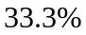 ;
η₂=  ;
η₃= 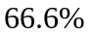 .
2.卡诺致冷机,其低温热源温度为T₂=300K,高温热源温度为T₁=450K,每一循环从低温热源吸热Q₂=400J,已知该致冷机的致冷系数ω=Q₂/A=T₂/(T₁－T₂) (式中A为外界对系统作的功),则每一循环中外界必须作功A= 200J .
3．以理想气体为工作物质的热力学系统，经历一循环过程，回到初始状态，其内能的增量= 0 。
4. 热力学第二定律的克劳修斯叙述是：不可能把热量从低温物体传到高温物体而不引起其
他变化；
开尔文叙述是:不可能从单一热源吸取的热量使之完全变为有用功而不引起其他变化。
5. 从统计的意义来解释：

不可逆过程实际上是一个 从概率较小的状态到概率较大的状态 的转变过程。

一切实际过程都向着 _概率增大 的方向进行。
6. 两条绝热线能否相交？答: 不能 相交.因为根据热力学第二定律,如果两条绝热线 相交 ,就可以用 1 条等温线与其组成一个循环,只从单一热源吸取热量,完全变为有用功,而其它物体不发生变化,这违反热力学第二定律,故有前面的结论.

- 计算题

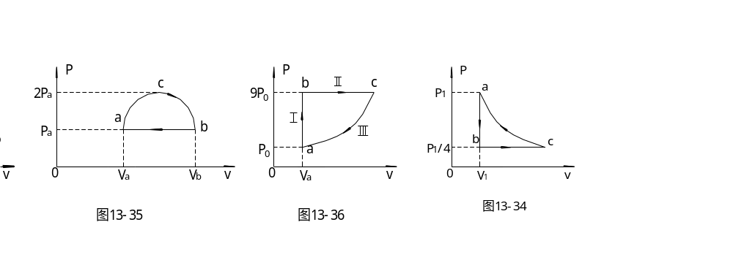
1. 一定量的理想气体从初态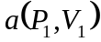开始，经等容过程达态，再经等压过程到达态，最后经等温过程完成一个循环，如图。求该循环过程对外的功和所吸收的热量。
解：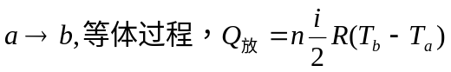 对外作功为0，
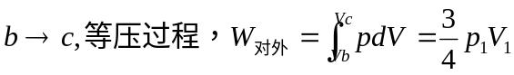 ，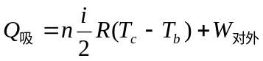
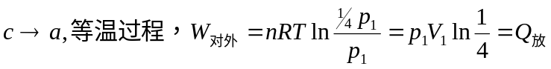
该循环过程吸收的热量：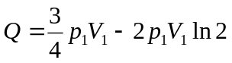
对外的功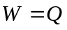

2、有一摩尔单原子理想气体，作如图所示abcda的循环过程，整个过程由两条等压线和两条等体线组成。
设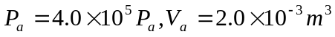,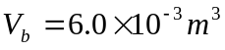,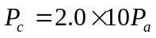。
求：（1）整个循环过程系统对外作的净功？（2）此循环的效率？

解： 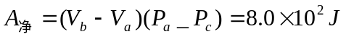
（2）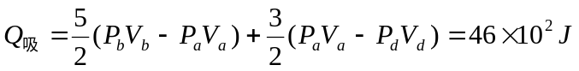
效率 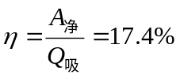
4
2
2
6
P(
)
V(
)

